Изображение | Перевод | Ошбика сегментирования | Текст
 | ,15 | Нет | Печатный
 | дня. | Нет | Печатный
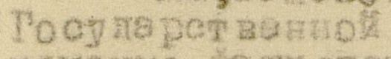 | Государственной | Нет | Печатный
 | по | Нет | Печатный
 | и | Нет | Печатный
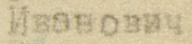 | Иванович | Нет | Печатный
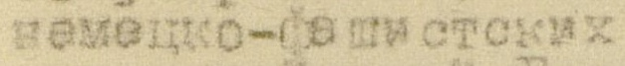 | Немецко-фашистских | Нет | Печатный
 | и | Нет | Печатный
 |  | Есть | Печатный
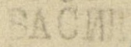 | Васил | Есть | Печатный
 |  | Есть | Печатный
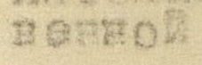 | венной | Есть | Печатный
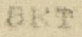 | акт | Нет | Печатный
 | в | нет | Печатный
 | сожгли | Нет | Печатный
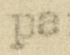 | ра | Есть | Печатный
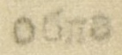 | обла | Есть | Печатный
 | ти: | Есть | Печатный
 |  | Есть | Печатный
 | 108 | Нет | Печатный
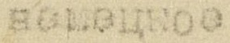 | немецкое | Нет | Печатный
 | дер. | Нет | Печатный
 | онец | Есть | Печатный
 |  | Есть | Печатный
 | 10 | Есть | Печатный
 |  | Есть | Печатный
 | 8  6  6  2 | Есть | Печатный
 |  | Есть | Печатный
 | 4 | Есть | Печатный
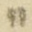 |  | Есть | Печатный
 |  | Есть | Печатный
 | Савлово | Нет | Печатный
 |  | Есть | Печатный
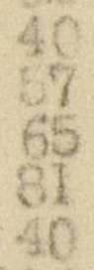 | 40  57  65  81  40 | Есть | Печатный
 |  | Есть | Печатный
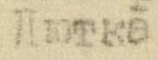 | Лютка | Нет | Печатный
 | Итого: | Нет | Печатный
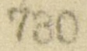 | 730 | Нет | Печатный
 | 2 | Нет | Печатный
 | имя | Нет | Печатный
 | года | Нет | Печатный
 | списки | Нет | Печатный
 | с | Нет | Печатный
 | возможности., | Нет | Печатный
 | составить | Нет | Печатный
 |  | Есть | Печатный
 | немецкое | Нет | Печатный
 | рабство. | Нет | Печатный
 | 3 | Нет | Печатный
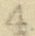 | 4 | Нет | Печатный
 | В | Нет | Печатный
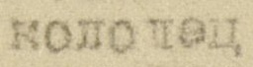 | колодец | Нет | Печатный
 | 6 | Нет | Печатный
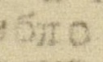 | бло | Есть | Печатный
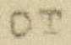 | от | Нет | Печатный
 | и | Нет | Печатный
 | 4 | Нет | Печатный
 | избито | Нет | Печатный
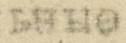 | ьные | Есть | Печатный
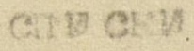 | списки | Нет | Печатный
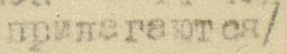 | прилагаются/ | Нет | Печатный
 | и | Нет | Печатный
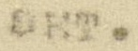 | акт. | Нет | Печатный
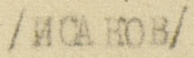 | /ИСАКОВ/ | Нет | Печатный
 |  | Есть | Печатный
 |  | Есть | Рукописный
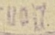 |  | Есть | Печатный

